DELOVNI LIST – REKA VIPAVA

1. NALOGA
Oglej si priloženi zemljevid in ga pravilno orientiraj tako da s puščico označiš S, smer toka reke Vipave ter napišeš kateri je levi in kateri desni breg reke.

2. NALOGA
V svojem spodnje toku ima reka Vipava zelo vijugasto strugo. Napiši razlog za vijugasto strugo in na zemljevidu z rdečo barvo označi kje reka zemljo odnaša (erozija) ter z modro barvo na katerih mestih zemljo odlaga (akumulira). Na zemljevidu označi tudi kje bo v prihodnje nastal mrtvi rokav ali okljuk ter kje bo potekala nova struga reke Vipave v Mirnu.
____________________________________________________________________________________________________________________________________________________

3. NALOGA
Ob bregovih Vipave je razširjeno kmetijstvo. Na priloženem zemljevidu označi mesta kmetijskih površin in napiši katere kmetijske pridelke gojijo na označenih mestih.

1. VPRAŠANJE
Glede na karto 1 določi katere vrste kamnin najdemo ob reki Vipavi in v kateri geološki dobi so nastale. Katera je značilno kamnina na kraškem površju? Iz kakšne kamine so bližnji Biljenski griči?
______________________
______________________
______________________ - KRAŠKA KAMNINA
______________________ - BILJENSKI GRIČI
______________________ - GEOLOŠKA DOBA

2. VPRAŠANJE
Slovenske reke imajo 4 tipične rečne režime. Ugotovi kateri velja za reko Vipavo, pomagaš si z karto 2 in grafikonom 1.
______________________________________________________

3. VPRAŠANJE
V kakšen kakovostni razred spada voda iz reke Vipave?
______________________________________________

Kdo so po tvojem mnenju največji onesnaževalci reke? S katerimi odpadki je reka najbolj onesnažena? Kako bi sam izboljšal kakovost reke?
____________________________________________________________________________________________________________________________________________________________________________________________________________________________________________________________________________________________________________________________________________________________________________________________________________________________________________________________

4. VPRAŠANJE
Oglej si karto poplavne ogroženosti in na zemljevidu označi mesta kjer Vipava največkrat poplavi. Kako bi sam preprečil poplavljanje reke?
______________________________________________________________________________________________________________________________________________________________________________________________________________________________

KAMNINE GLEDE NA STAROST
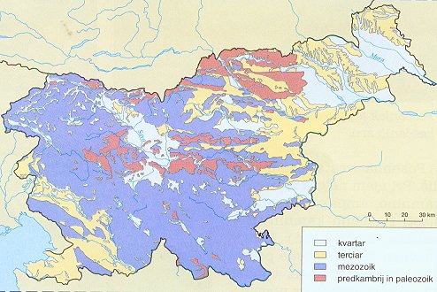
Karta 1
Najstarejše kamnine v Sloveniji so metamorfne predkambrijske kamnine na Pohorju in Kozjaku.
Paleozoiske kamnine (glinovci, peščenjaki) se nahajajo v nižjih delih Z in V Predalpskega hribovja ter Karavank.
Največ je mezozoiskih kamnin (apnenci in dolomiti). Iz njih so zgrajena alpska visokogorja, najvišji deli predalpskih pokrajin ter dinarsko-kraška območja Slovenije.
Terciarne (kenozoik) kamnine v Sloveniji gradijo predvsem gričevja panonske pokrajine (laporji, peščenjaki), najdemo pa jih tudi v gričevnatem svetu (fliš) primorskih pokrajin.
Kvartarne nesprijete usedline predstavljajo rečni nanosi (prod, pesek, glina), ki zapolnjujejo vse večje kotline osrednje Slovenije in ravnine panonskega sveta. Iz nesprijetih usedlin lahko sčasoma nastanejo sprijete: konglomerat (sprijet prod), peščenjak (sprijeti peski), glinavci (sprijeta glina) in laporji (drobna zrnca gline in apnenca ali dolomita).

REČNI REŽIM
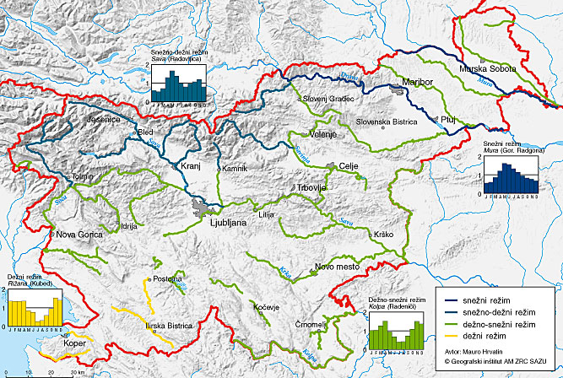

Karta 2

REČNI REŽIMI
Rečni pretok pove koliko m³ vode preteče v rečni strugi na določenem odseku v eni sekundi (enota m³/s). Velik rečni pretok lahko povzroči katastrofalne poplave.
Enostavni rečni režim imajo reke, pri katerih je kolebanje pretoka odvisno le od enega podnebnega dejavnika. Reke s takim režimom imajo po en letni višek in nižek vode. Dežni ali pluvialni rečni režim imajo reke z največjim pretokom v času deževja, snežni ali nivalni režim imajo reke z največjim pretokom v času topljenja snega, ledeniški ali glacialni režim pa reke z največjim pretokom v času taljenja ledu. Čisti enostavni režimi so zelo redki.
Pogostejši so mešani rečni režimi. Imajo jih reke, pri katerih na vodostaj vplivata dva podnebna dejavnika. Zato imajo prek leta po dva viška in dva nižka vode v strugi. Najpogostejši je snežno-dežni rečni režim. Pri njem je najvišja voda v strugi spomladi, ko se topi sneg, drugi, nekoliko manjši jesenski višek pa nastopi zaradi večje količine dežnih padavin. Kadar je jesenski višek izrazitejši od spomladanskega, govorimo o dežno-snežnem rečnem režimu.
Daljše reke, ki tečejo skozi različna podnebna območja in se vanje stekajo pritoki z različnimi rečnimi režimi, imajo kombinirani rečni režim.

OPIS REČNIH REŽIMOV

Za dežni režim so značilne visoke vode v mrzli polovici leta in izrazito nizke vode v poznem poletju. Take značilnosti imajo vodotoki v južnem delu jadranskega povodja

Dežno - snežni režim ima dva viška in dva nižka. Glavni višek je zgodaj spomladi, ko se v gorah tali sneg. Sledijo nizke vode poleti, drugi višek v jeseni (jesenske padavine) in majhen pretok pozimi.

Snežno - dežni režim imajo reke, ki s porečjem segajo v visokogorje slovenskih Alp. Značilnost režima je zimski nižek, ko padavine obležijo kot snežna odeja. Poletni nižek je običajno manj izrazit, pomaknjen proti koncu poletja. Spomladanske visoke vode presegajo jesenske. Dodatno narastejo zaradi tajanja snežnih zalog.
Nekaj snežnega režima z majhnimi zimskimi in nadpovprečnimi poletnimi pretoki imata pri nas le Drava in Mura v zgornjem toku. Odražata klimatske značilnosti avstrijskega visokogorja, kjer je glavnina njunega porečja. Reke s snežnim ali snežno-dežnim režimom so primerne za hidroelektrarne, ker imajo vodo vse leto.

Hidrogeografija
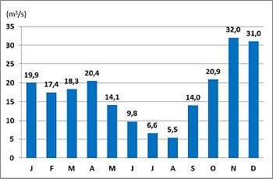
Grafikon 1
Povprečni mesečni pretoki Vipave na vodomerni postaji Miren v obdobju 1981–2010
Rečni pretok pove, koliko vode odteče na določenem odseku rečne struge v eni sekundi. Enota, ki se v stroki uporablja, je m₃/s. Na pretok vplivajo sestavine porečja in količina, vrsta ter časovna razporeditev padavin.

ONESNAŽENOST SLOVENSKIH REK
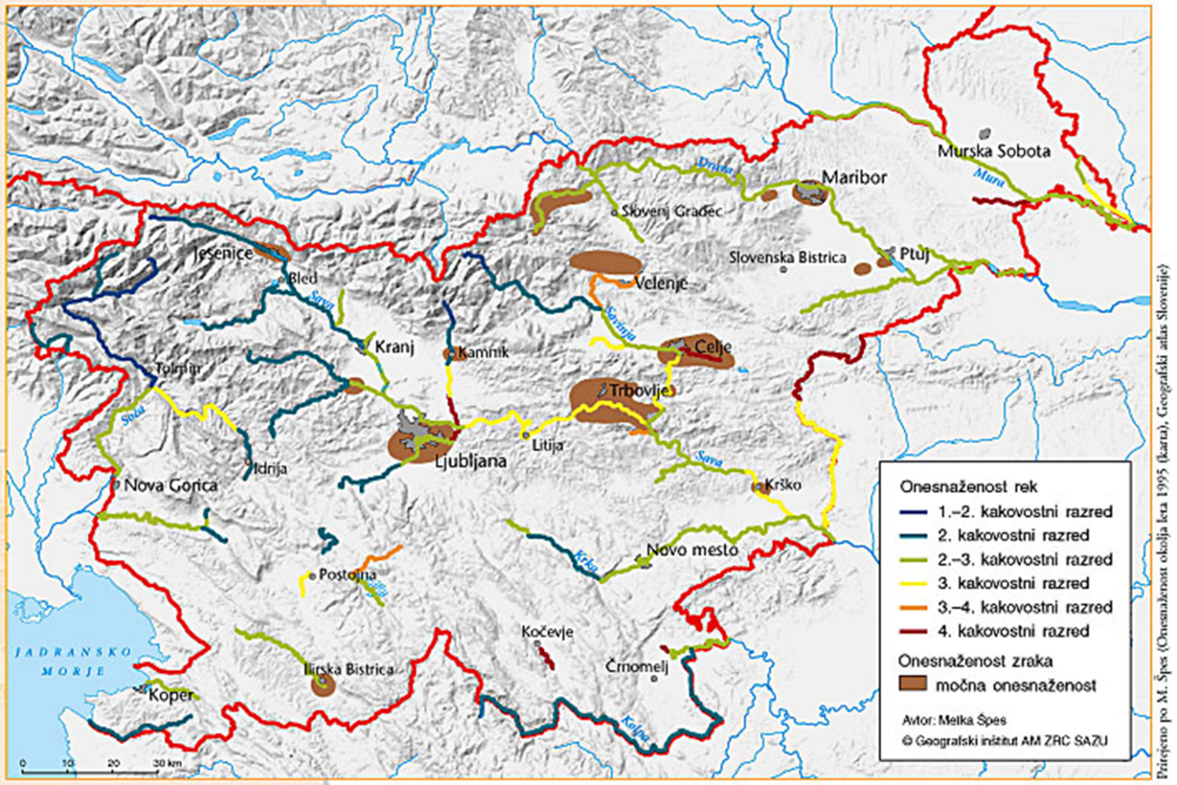
Karta 3 Kakovost vode
RASTLINSTO VIPAVSKE DOLINE
